LS-DYNA FEM PORTFOLIO

Ejercicio 02
Tensile Test
Tutorial reproducible desde cero en LS-PrePost / LS-DYNA
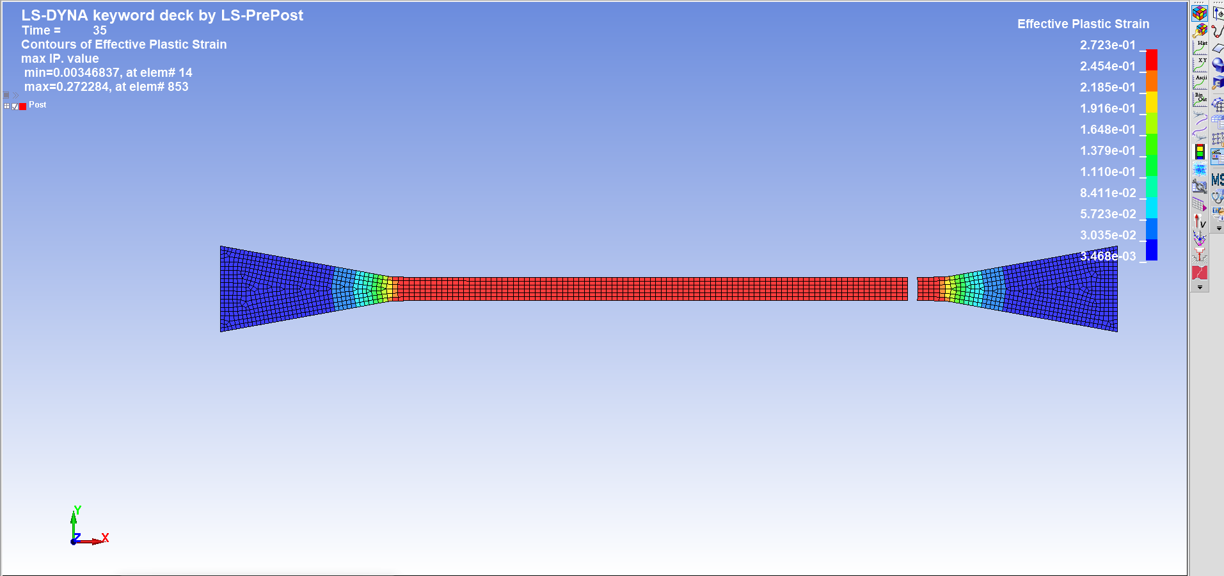
Resultado de referencia del ejercicio: Effective Plastic Strain al final del ensayo (t = 35 ms).
Modelo constitutivo: *MAT_PIECEWISE_LINEAR_PLASTICITY (MAT_024)
Elementos shell · aluminio puro 99.45-O · carga por velocidad prescrita

1. Objetivo y resultado esperado
El objetivo es construir un ensayo de tracción explícito de una probeta plana, partiendo de una geometría IGES, mallándola con elementos shell y definiendo un aluminio elastoplástico con fallo mediante MAT_024. Un extremo queda completamente restringido y el otro se desplaza únicamente en X a velocidad constante. El modelo debe reproducir la concentración de deformación plástica, la estricción y finalmente la rotura.
Criterio de reproducibilidad — Este documento conserva los valores utilizados en el ejercicio. No deben interpretarse como una calibración universal del aluminio. Para trabajo de ingeniería real deben verificarse geometría, unidades, curva constitutiva, velocidad de ensayo, sensibilidad de malla y datos experimentales.

2. Archivos y fuentes
Geometría de la probeta: GrabCAD — Tensile Test Specimen 3
Base de datos de materiales utilizada en el tutorial: Varmint Al — Engineering / LS-DYNA material data
De la descarga de GrabCAD se utiliza el archivo IGES de la probeta. De Varmint Al se descarga mat24-all.zip; dentro del ZIP se selecciona GMAT24F.TXT porque nuestro modelo usa el sistema GM: kg, mm, ms, kN, GPa y kN·mm.
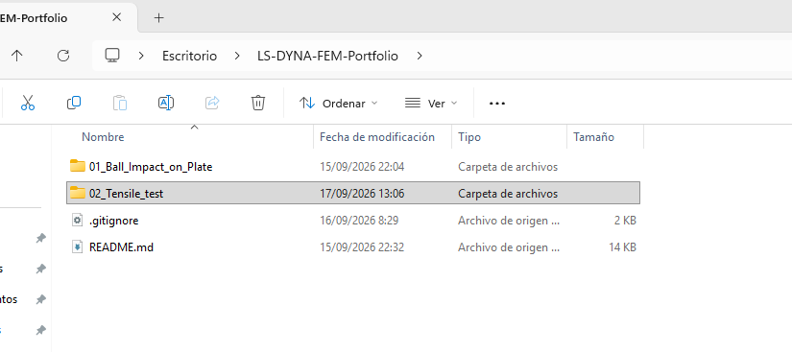
Estructura inicial del portfolio: carpeta 02_Tensile_test junto al Ejercicio 01.
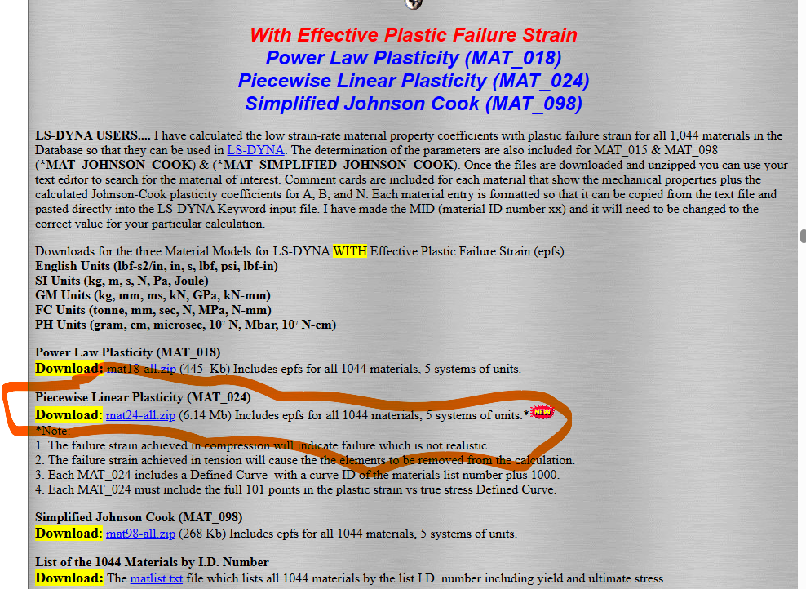
Página utilizada para descargar la base de datos MAT_024.
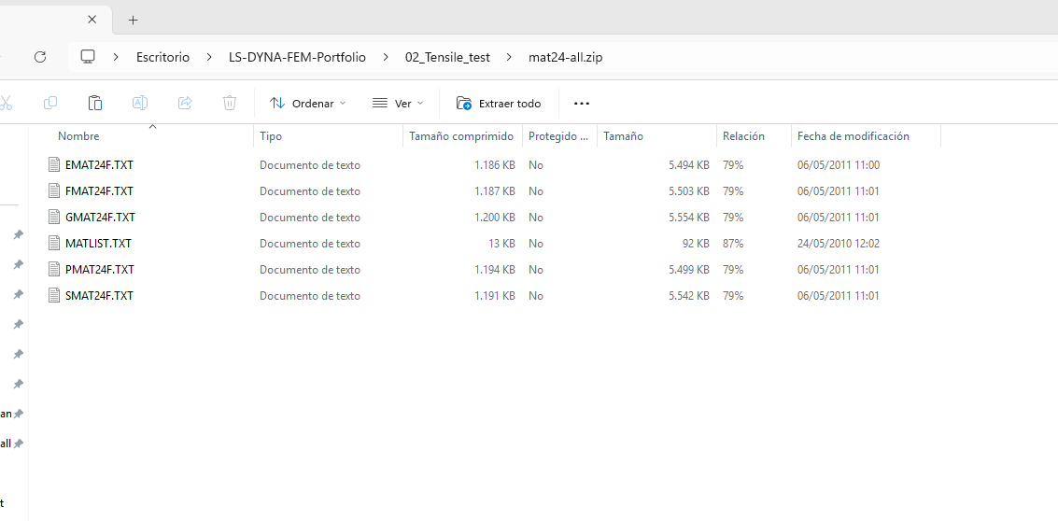
Contenido de mat24-all.zip. Para este modelo se usa GMAT24F.TXT.

3. Sistema de unidades
Magnitud | Unidad
Masa | kg
Longitud | mm
Tiempo | ms
Fuerza | kN
Tensión / módulo | GPa
Energía | kN·mm
LS-DYNA no impone unidades: exige coherencia. En este sistema, una velocidad de 0.5 significa 0.5 mm/ms = 500 mm/s.

4. Importación y preparación de la geometría
En LS-PrePost: File → Import → IGES File. Seleccionar el IGES descargado. Tras la importación aparece el sólido de la probeta.
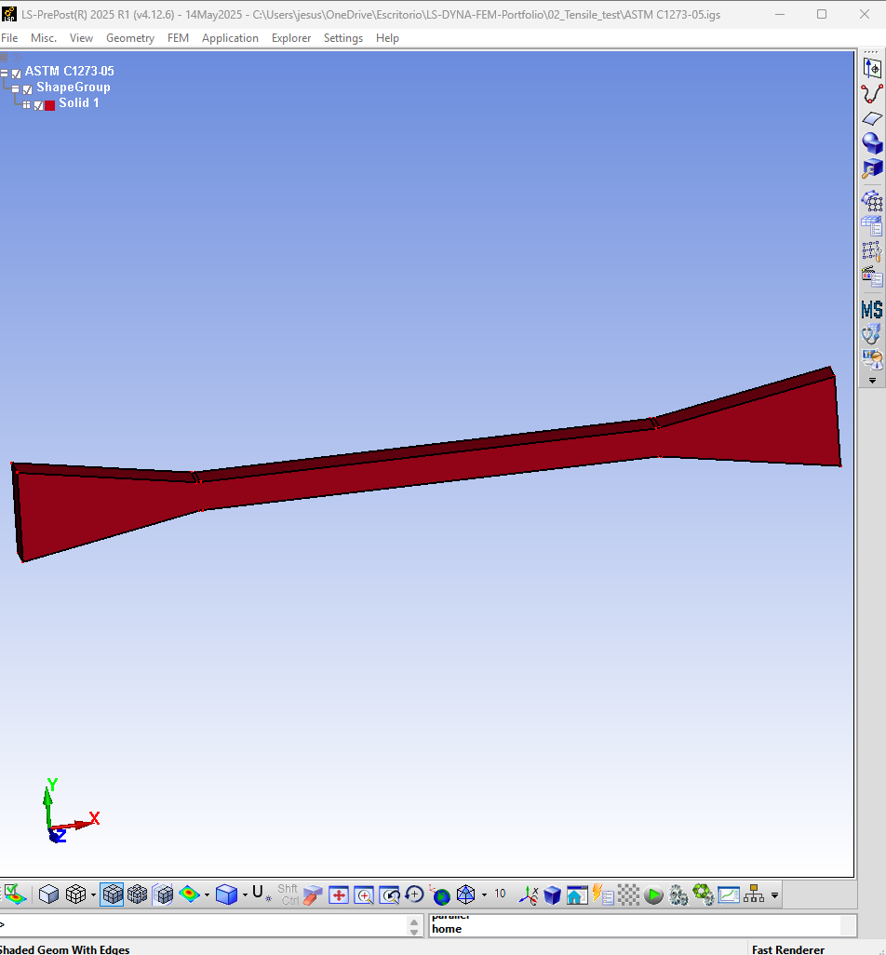
Geometría IGES importada correctamente en LS-PrePost.

5. Mallado de la cara de la probeta
Abrir Auto Mesher y seleccionar únicamente una de las caras grandes de la probeta. El objetivo es obtener una malla 2D de shell; no se pretende mallar el volumen completo del sólido importado.
Configuración reproducida: Mesh Mode = Size; Mesh Type = Mixed; Elem Size = 0.5 mm. Pulsar Compute y después Mesh.
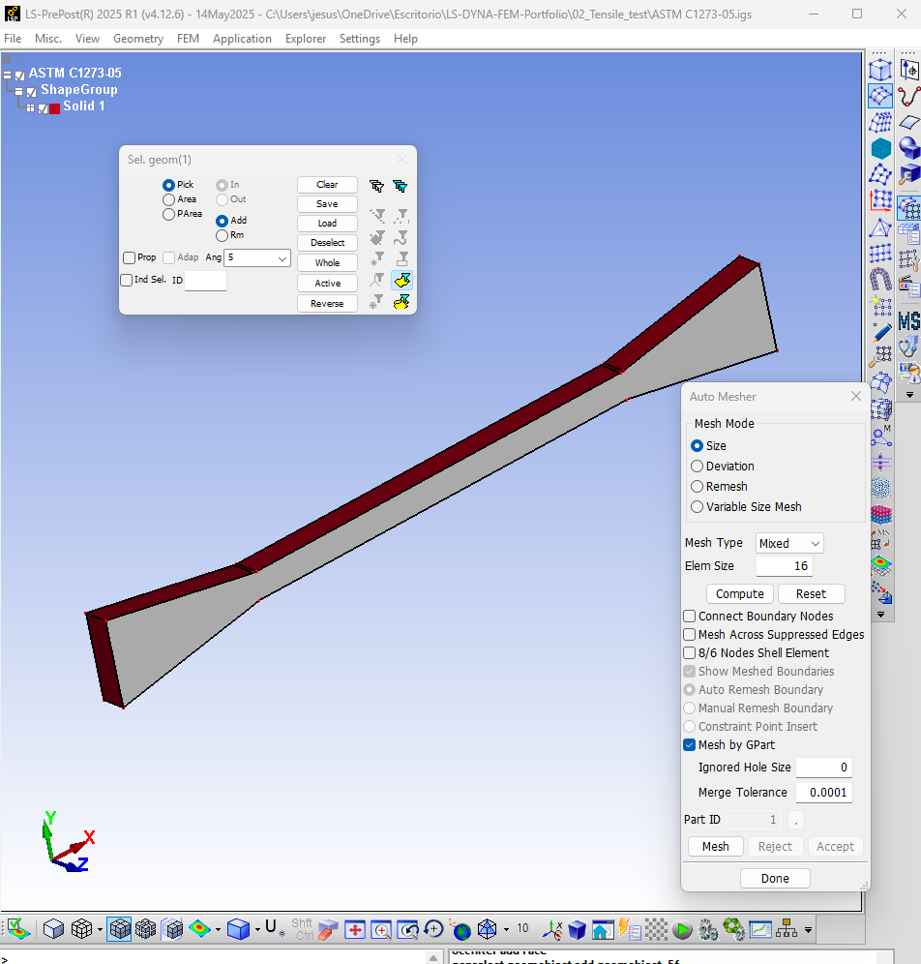
Selección de la cara y Auto Mesher. En el refinado final se emplea Elem Size = 0.5 mm.
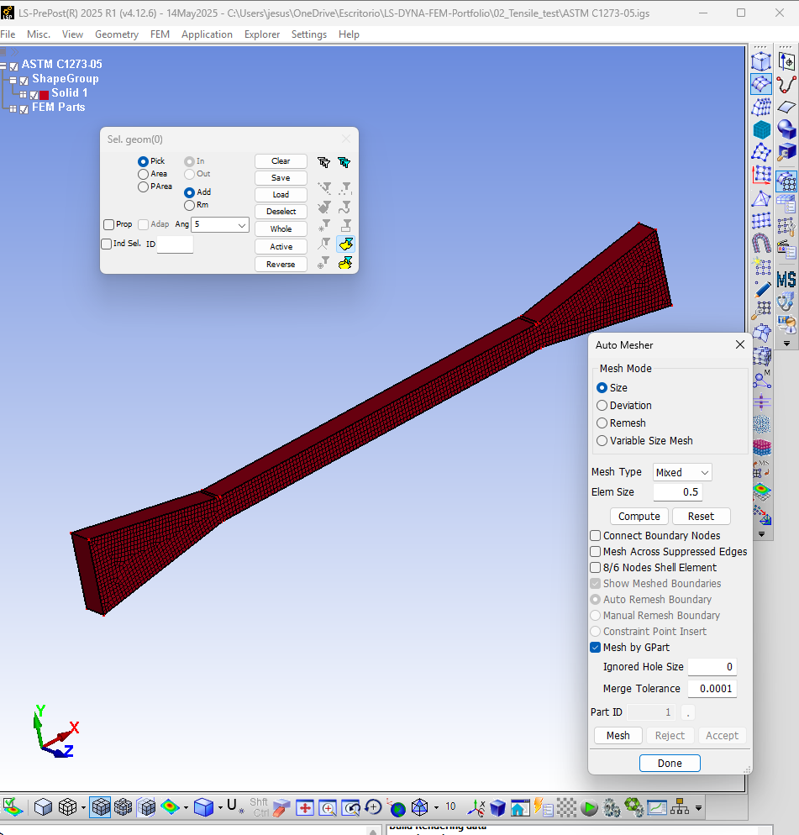
Malla refinada a 0.5 mm.
Una vez creada la malla, se elimina/oculta la geometría sólida importada para trabajar únicamente con la malla FEM. La etiqueta PID=1 simplemente identifica que esos elementos pertenecen a la Part 1.
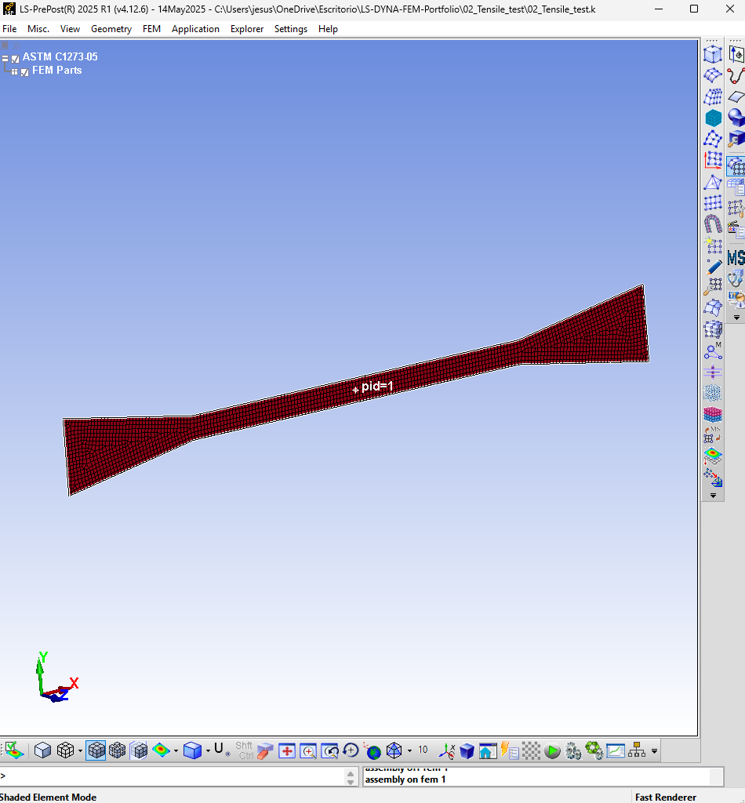
Modelo FEM después de retirar la geometría de referencia.

6. Definición de SECTION_SHELL
Keyword Manager → Section → SECTION_SHELL. Crear una nueva sección con los parámetros:
Campo | Valor | Interpretación
SECID | 1 | ID de la sección
ELFORM | 2 | Formulación shell usada en el tutorial
SHRF | 0.8333333 | Factor de corrección de cortante transversal
NIP | 2 | Puntos de integración a través del espesor
T1=T2=T3=T4 | 2.0 mm | Espesor de los cuatro nodos del shell
SHRF corrige la rigidez asociada al cortante transversal en la teoría shell: una formulación de placa/shell no representa exactamente la distribución real del cortante a través del espesor, por lo que el factor evita una rigidez cortante artificialmente alta.
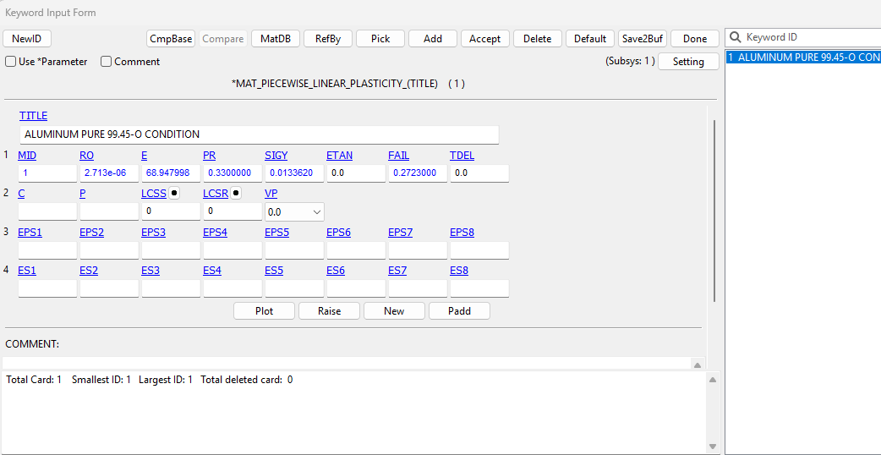
Tarjeta SECTION_SHELL utilizada en el ejercicio.

7. Material: MAT_024
Keyword Manager → MAT → 024-PIECEWISE_LINEAR_PLASTICITY. En GMAT24F.TXT se selecciona ALUMINUM PURE 99.45-O CONDITION.
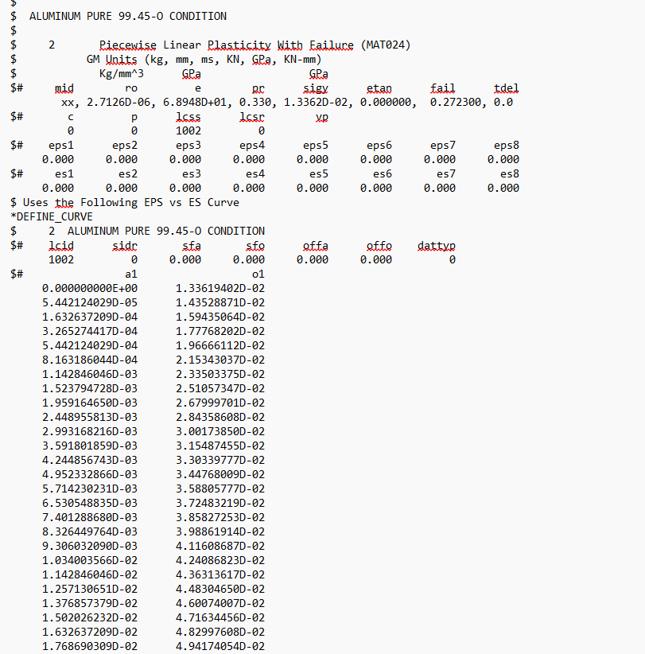
Entrada de ALUMINUM PURE 99.45-O CONDITION en GMAT24F.TXT.
Campo | Valor usado | Significado
MID | 1 | ID del material
RO | 2.713E-06 kg/mm³ | Densidad
E | 68.947998 GPa | Módulo de Young
PR | 0.33 | Coeficiente de Poisson
SIGY | 0.0133620 GPa | Tensión inicial de fluencia ≈ 13.362 MPa
ETAN | 0.0 | No se usa módulo tangente bilineal; se aporta curva
FAIL | 0.2723 | Deformación plástica efectiva de fallo
TDEL | 0.0 | Valor empleado en el tutorial
LCSS | 1 | Referencia a la curva tensión-deformación
Problema de notación — El TXT usa notación Fortran con D (por ejemplo 2.7126D-06). En nuestra entrada LS-PrePost fue necesario sustituir D por E (2.7126E-06). El mismo cuidado aplica a densidad, E, SIGY y cualquier otro dato en notación científica.
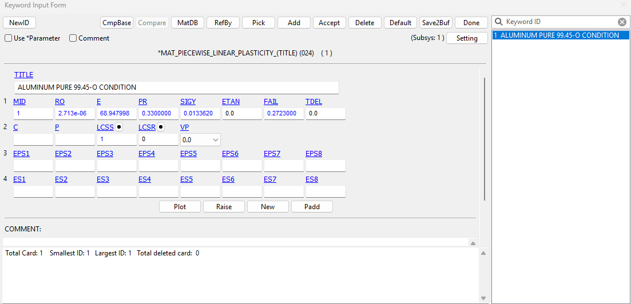
MAT_024 ya corregido en LS-PrePost; LCSS = 1 conecta la curva constitutiva.

8. Curva Stress–Strain (LCID = 1)
Los pares EPS vs ES que siguen a *DEFINE_CURVE en GMAT24F.TXT se copian a dos columnas. Para evitar problemas con el separador decimal, se preparan en Excel con punto decimal y se guardan/importan como CSV. En Keyword Manager: Define → Curve → DEFINE_CURVE.
Crear TITLE = Stress Strain Curve, LCID = 1, SFA = 1, SFO = 1, OFFA = 0 y OFFO = 0. Importar los 101 pares con Load XYData. Esta curva define el endurecimiento plástico de MAT_024.
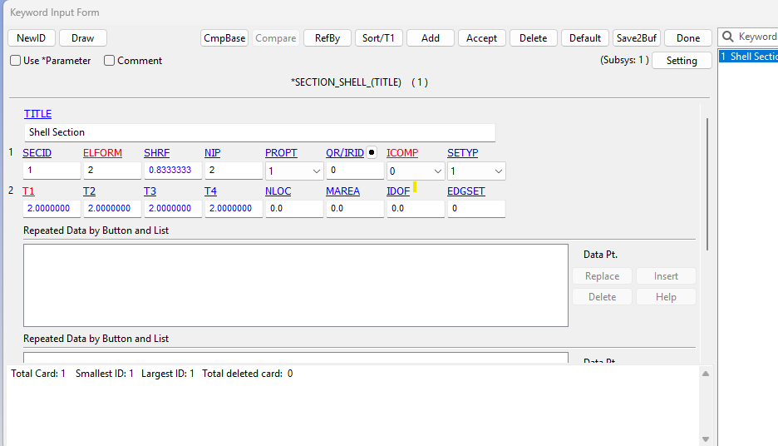
Curva constitutiva cargada correctamente: 101 puntos.

9. Conectar SECTION + MATERIAL en PART
Keyword Manager → PART. Para la probeta:
Campo | Valor
TITLE | Specimen
PID | 1
SECID | 1
MID | 1
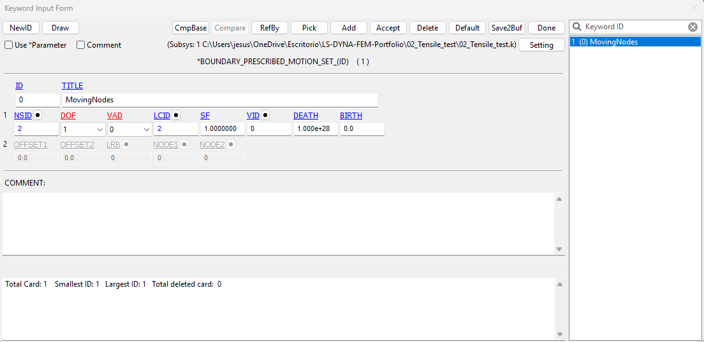
PART 1 Specimen conectando SECID 1 y MID 1.

10. Sets de nodos de las mordazas
Entity Creation → Set Data → *SET_NODE → Pick ent. Seleccionar manualmente todos los nodos del borde vertical de cada extremo y escribir el set.
Set | ID | Nodos | Uso
FixNodes | 1 | 22 | Extremo izquierdo fijo
MovingNodes | 2 | 22 | Extremo derecho móvil
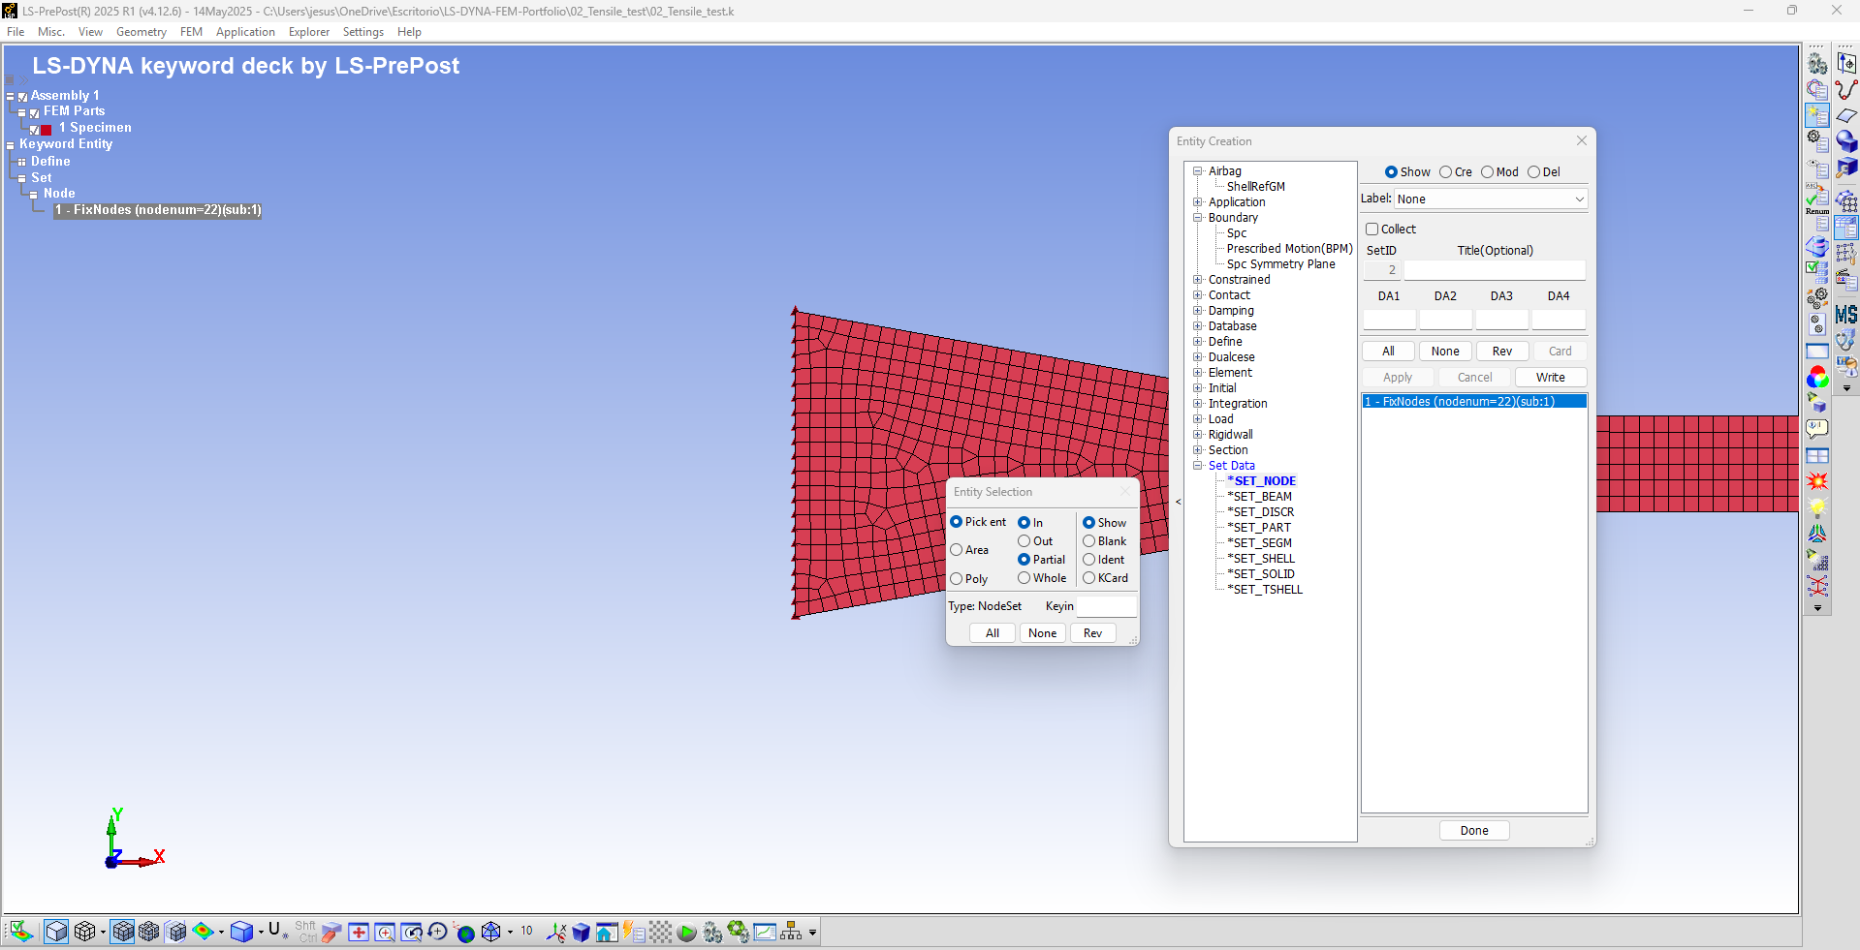
Creación/visualización del set FixNodes. Se repite el procedimiento en el extremo derecho para MovingNodes.

11. Condición de contorno del extremo fijo
Keyword Manager → Boundary → BOUNDARY_SPC_SET. Crear TITLE = FixingNodes:
NSID | CID | DOFX | DOFY | DOFZ | DOFRX | DOFRY | DOFRZ
1 | 0 | 1 | 1 | 1 | 1 | 1 | 1
El valor 1 restringe el grado de libertad. Por tanto, los 22 nodos de FixNodes quedan completamente bloqueados: Ux = Uy = Uz = Rx = Ry = Rz = 0.
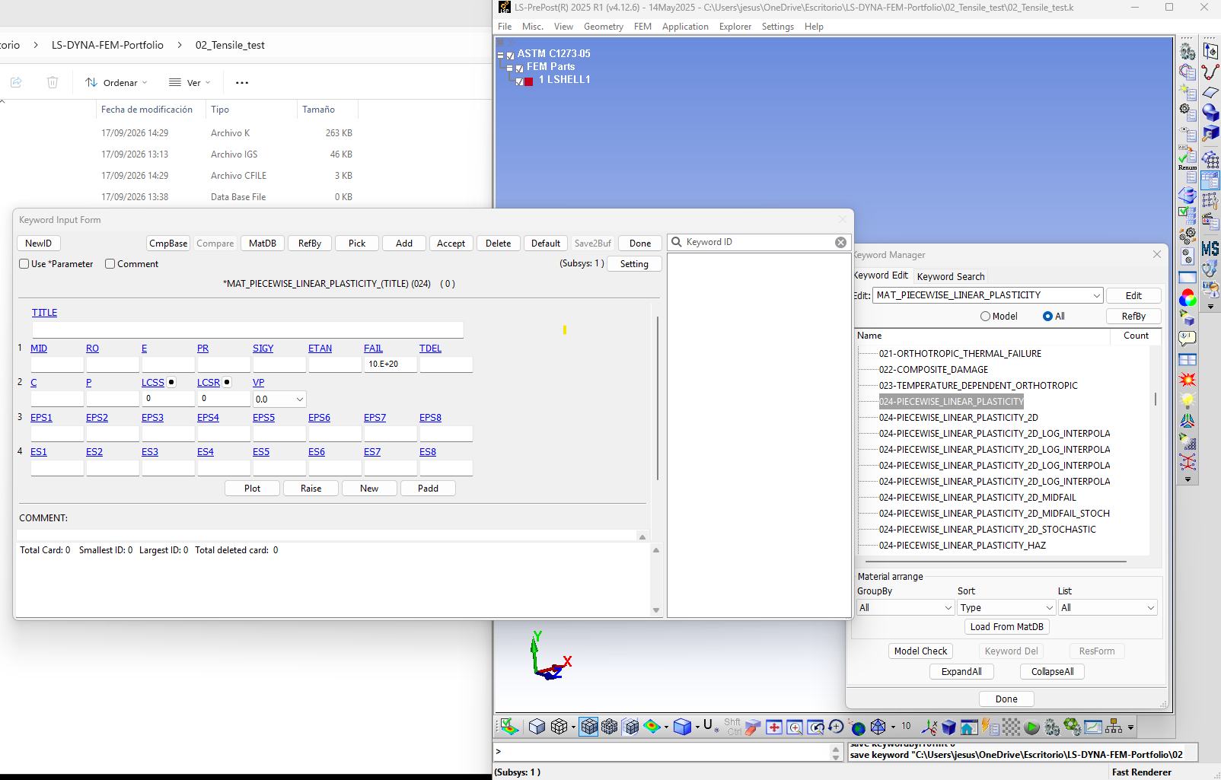
BOUNDARY_SPC_SET del extremo izquierdo.

12. Curva de velocidad (LCID = 2)
Define → Curve → DEFINE_CURVE. TITLE = Velocity, LCID = 2. Introducir dos puntos:
Tiempo (ms) | Velocidad (mm/ms)
0.0 | 0.5
1000.0 | 0.5
La interpolación es horizontal: v(t) = 0.5 mm/ms. Esta curva no describe el material; describe el movimiento impuesto a la mordaza.
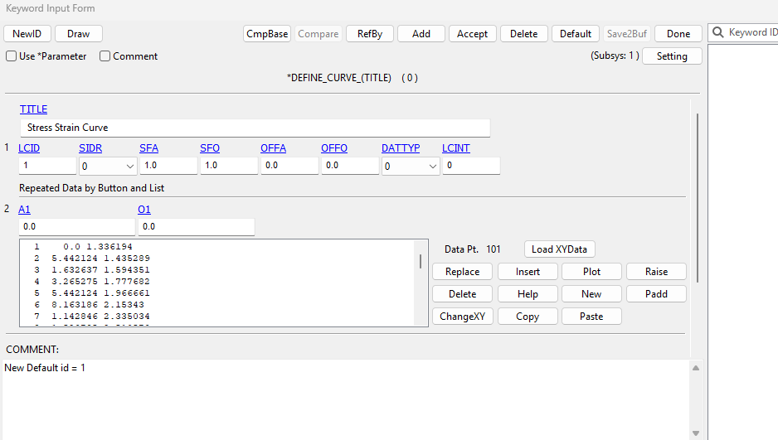
DEFINE_CURVE LCID 2: velocidad constante de 0.5 mm/ms.

13. Movimiento prescrito del extremo derecho
Boundary → BOUNDARY_PRESCRIBED_MOTION_SET. Configuración:
Campo | Valor | Función
TITLE | MovingNodes | Nombre
NSID | 2 | Set de 22 nodos del extremo derecho
DOF | 1 | Traslación en X global
VAD | 0 | La curva prescribe velocidad
LCID | 2 | Curva Velocity
SF | 1.0 | Sin escalado
VID | 0 | Sin vector adicional
DEATH | 1.0E+28 | Condición activa durante el análisis
BIRTH | 0.0 | Activa desde t = 0
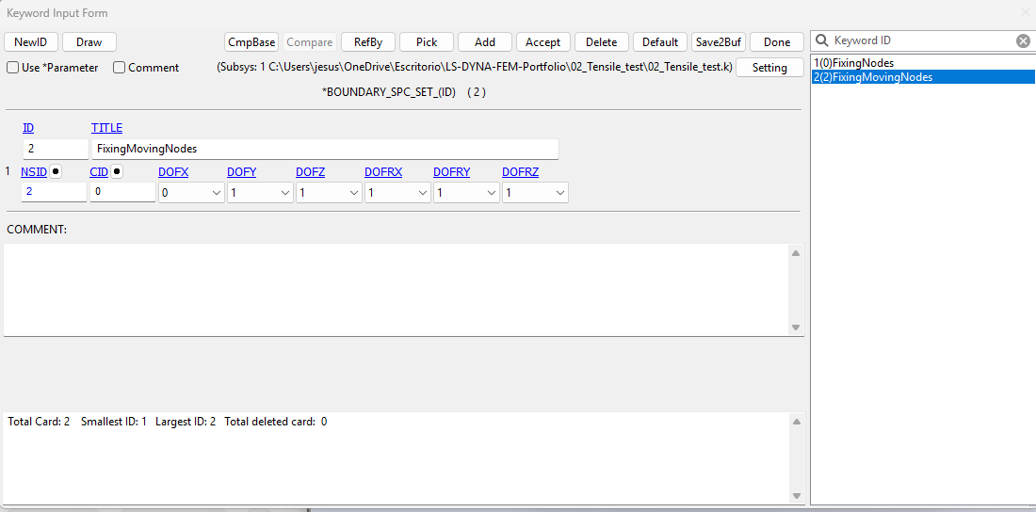
Movimiento prescrito de MovingNodes en +X mediante LCID 2.

14. Restringir MovingNodes a movimiento solo en X
Crear un segundo BOUNDARY_SPC_SET, TITLE = FixingMovingNodes, para impedir desplazamientos laterales y rotaciones sin bloquear X.
NSID | CID | DOFX | DOFY | DOFZ | DOFRX | DOFRY | DOFRZ
2 | 0 | 0 | 1 | 1 | 1 | 1 | 1
DOFX = 0 deja X disponible para BOUNDARY_PRESCRIBED_MOTION_SET. Y, Z y las tres rotaciones quedan restringidas. No debe ponerse DOFX = 1, porque entraría en conflicto con el movimiento prescrito.
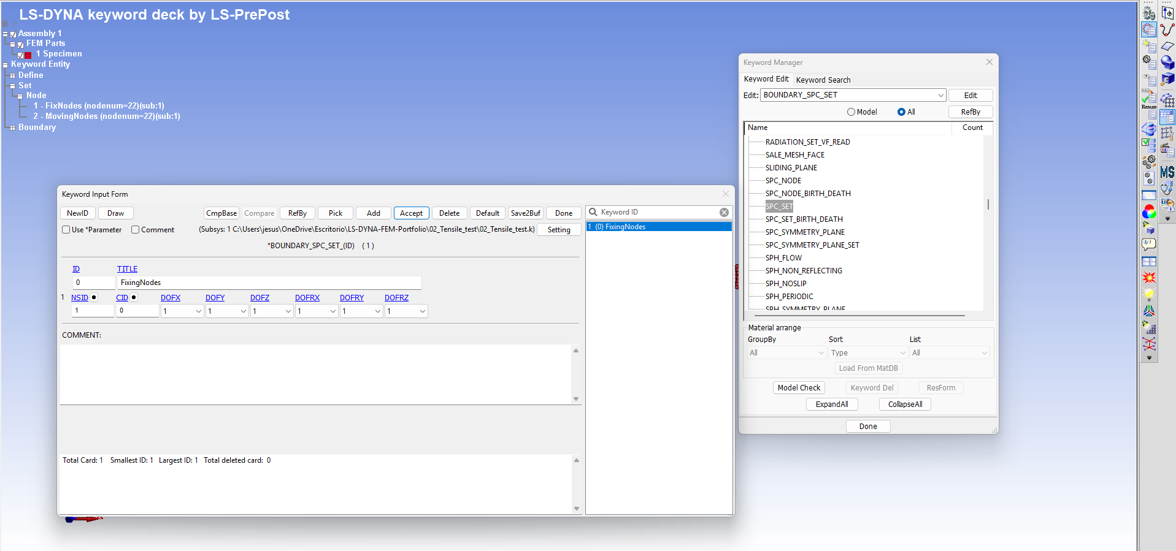
SPC adicional del extremo móvil: solo X queda sin restringir.

15. Salida D3PLOT
Database → DATABASE_BINARY_D3PLOT. Se usa DT = 1.0 ms; el resto se mantiene como en la captura.
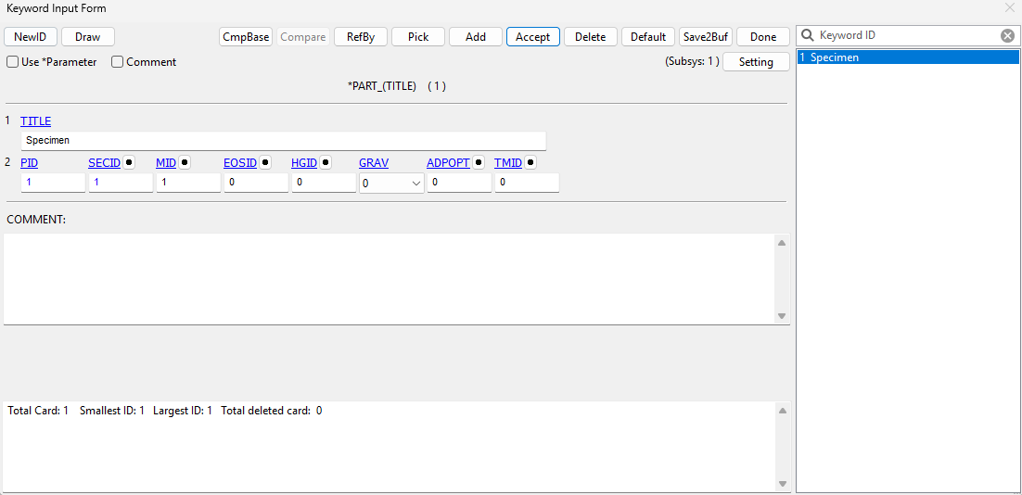
DATABASE_BINARY_D3PLOT con DT = 1.0 ms.
DT = 1 ms es el intervalo de escritura de resultados, no el timestep explícito del solver. LS-DYNA seguirá calculando con el paso estable requerido.

16. Tiempo final del análisis
Control → CONTROL_TERMINATION. Configuración reproducida:
ENDTIM | ENDCYC | DTMIN | ENDENG | ENDMAS | NOSOL
35 | 0 | 0.0 | 0.0 | 100000000.0 | 0
ENDTIM = 35 ms. Con v = 0.5 mm/ms, el desplazamiento prescrito teórico al final es Δx = v·t = 17.5 mm, si la condición permanece activa y el análisis llega hasta ese instante.
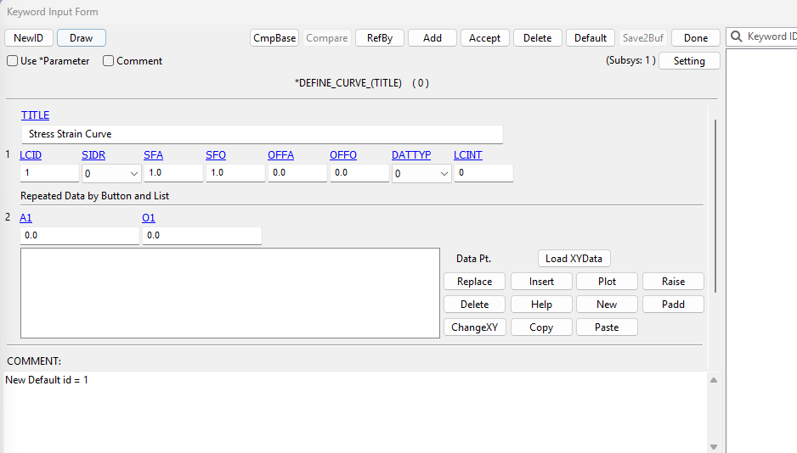
CONTROL_TERMINATION: ENDTIM = 35 ms.

17. Guardar y ejecutar
Guardar el keyword como, por ejemplo, 02_Tensile_test.k. Ejecutarlo con LS-DYNA/LS-Run. Antes de postprocesar, revisar que la ejecución termina sin errores fatales y que se genera el archivo d3plot.
Chequeo previo recomendado — Ejecutar Model Check y revisar warnings. Un warning no siempre invalida el modelo, pero debe entenderse y documentarse antes de aceptar resultados.

18. Postprocesado: primer resultado del portfolio
Abrir d3plot en LS-PrePost y representar Effective Plastic Strain. En t = 35 ms el modelo reproducido muestra rotura de la probeta y un máximo de deformación plástica efectiva de aproximadamente 0.2723.
Imagen 1 del portfolio: Effective Plastic Strain en t = 35 ms; rotura reproducida.
El valor máximo ≈ 0.272284 es prácticamente igual a FAIL = 0.2723 de MAT_024. Esto permite conectar de forma directa el criterio de fallo definido en el material con la eliminación/fallo observado en el resultado.

19. Mapa lógico del modelo
Bloque | Keyword / entidad | Relación
Geometría | IGES | Base geométrica
Malla | Shell, 0.5 mm | Discretización
Sección | SECTION_SHELL, SECID 1 | Espesor 2 mm + ELFORM 2
Material | MAT_024, MID 1 | Al 99.45-O + FAIL
Constitutiva | DEFINE_CURVE, LCID 1 | LCSS = 1 en MAT_024
Parte | PART, PID 1 | SECID 1 + MID 1
Mordaza fija | FixNodes, NSID 1 | SPC: 6 DOF bloqueados
Mordaza móvil | MovingNodes, NSID 2 | SPC Y/Z/rotaciones + movimiento X
Carga | DEFINE_CURVE, LCID 2 | v = 0.5 mm/ms
Movimiento | PRESCRIBED_MOTION_SET | DOF X, VAD velocidad, LCID 2
Salida | DATABASE_BINARY_D3PLOT | DT = 1 ms
Fin | CONTROL_TERMINATION | 35 ms

20. Errores frecuentes que encontramos
- Notación D frente a E: LS-PrePost no interpretó correctamente los valores copiados con D; convertirlos a notación E.
- Separador decimal/CSV: preparar las columnas en Excel con punto decimal antes de Load XYData.
- Confundir las dos curvas: LCID 1 es constitutiva (material); LCID 2 es velocidad-tiempo (carga).
- Bloquear X en MovingNodes: DOFX debe quedar 0 en el SPC derecho, porque X lo controla PRESCRIBED_MOTION_SET.
- Interpretar DT de D3PLOT como timestep del solver: solo controla la frecuencia de guardado de resultados.
- Mezclar sistemas de unidades: los datos de GMAT24F.TXT solo son coherentes si se mantiene kg-mm-ms-kN-GPa.

21. Validación que conviene añadir al portfolio
Reproducir visualmente el tutorial es un primer control, pero para presentar el ejercicio como trabajo FEM conviene añadir una validación propia. En particular: revisar historia de energía interna y cinética para valorar el carácter cuasiestático; extraer fuerza de reacción y desplazamiento para construir una curva fuerza-desplazamiento; comprobar la evolución de tensión/deformación en la zona útil; y realizar, si es posible, una comprobación de sensibilidad de malla. La velocidad de 0.5 mm/ms es alta frente a un ensayo físico cuasiestático convencional, por lo que la comprobación energética es especialmente importante.

22. Checklist para repetir el ejercicio
☐ Descargar e importar IGES
☐ Mallar una cara con shell de 0.5 mm
☐ Eliminar/retirar geometría sólida
☐ Crear SECTION_SHELL (ELFORM 2, SHRF 0.8333333, NIP 2, t = 2 mm)
☐ Crear MAT_024 y corregir notación D→E
☐ Importar curva Stress–Strain como LCID 1 y asignar LCSS = 1
☐ Conectar SECID 1 y MID 1 en PART 1
☐ Crear FixNodes (22) y MovingNodes (22)
☐ SPC izquierdo: todos los DOF = 1
☐ Crear Velocity LCID 2: (0,0.5) y (1000,0.5)
☐ Prescribed Motion: NSID 2, DOF 1, VAD 0, LCID 2
☐ SPC derecho: X libre; Y/Z y rotaciones bloqueadas
☐ D3PLOT DT = 1 ms
☐ CONTROL_TERMINATION ENDTIM = 35 ms
☐ Ejecutar y revisar errores
☐ Postprocesar Effective Plastic Strain y documentar resultado

Nota final: este tutorial documenta exactamente el ejercicio reproducido. La siguiente fase del portfolio será enriquecer el postprocesado y la validación para que el proyecto no sea solo una réplica del tutorial, sino un análisis FEM defendible técnicamente.

